Ngày soạn : 2/2/2025

CHỦ ĐỀ : NGHỆ THUẬT ĐƯƠNG ĐẠI

TIẾT 21 + 22 : BÀI 10

TÌM HIỂU NGHỆ THUẬT ĐƯƠNG ĐẠI VIỆT NAM
I. MỤC TIÊU
- Kiến thức
- Nêu được một số tác phẩm tiêu biểu của nghệ thuật đương đại Việt Nam.
- Hiểu được đặc điểm và sự phát triển của nghệ thuật đương đại Việt Nam.
2. Năng lực
* Năng lực chung:
Bài học góp phần hình thành và phát triển năng lực chung (tự chủ và tự học giao tiếp và hợp tác, giải quyết vấn đề và sáng tạo) thông qua các biểu hiện sau
- Sưu tầm tranh, ảnh về nghệ thuật đương đại Việt Nam.
- Chuẩn bị đồ dùng vật liệu để học tập; trao đổi, thảo luận về nội dung, ý tưởng để tạo sản phẩm sử dụng mô típ nghệ thuật đương đại.
- Cùng bạn thực hành, thảo luận và trưng bày, nhận xét sản phẩm.
- Biết sử dụng dụng cụ, vật liệu, hoạ phẩm để thực hành tạo sản phẩm.
* Năng lực mĩ thuật:
- Hiểu được đặc điểm và sự phát triển của mĩ thuật đương đại Việt Nam
- Nêu được một số tác phẩm tiêu biểu của nghệ thuật đương đại Việt Nam
- Áp dụng được phong cách nghệ thuật đương đại để sáng tạo sản phẩm
- Phát huy và vận dụng được các giá trị của mĩ thuật đương đại Việt Nam vào sản phẩm sáng tạo.
- Chia sẽ được giá trị nghệ thuật và ứng dụng của mĩ thuật đương đại, nhận thức thẫm mĩ về một số tác phẩm đương đại Việt Nam .
3. Phẩm chất
Bài học góp phần hình thành và bồi dưỡng ở HS một số phẩm chất như:
- Yêu nước: Biết trân trọng, gìn giữ nghệ thuật truyền thống đương đại Việt Nam.
- Chăm chỉ: Chuẩn bị đầy đủ đồ dùng học tập, tích cực tham gia các hoạt động thảo luận, thực hành.
II. THIẾT BỊ DẠY HỌC VÀ HỌC LIỆU
1. Đối với giáo viên
- SGK, SGV, SBT Mĩ thuật 9.
- Tranh, ảnh về nghệ thuật đương đại Việt Nam (tranh sơn mài,lụa, màu bột, màu nước, sơn dầu, khắc gỗ, sản phẩm chạm khắc gỗ đình làng, đình, chùa,...) và sản phẩm tạo hình khác có sử dụng mô típ trang trí của nghệ thuật đương đại Việt Nam.
2. Đối với học sinh
- Xem trước bài học, tìm hiểu và sưu tầm 1 số tranh ảnh nghệ thuật đương đại Việt Nam qua các kênh thông tin truyền thông , báo trí…
- SGK, Vở thực hành Mĩ thuật 9.
- Màu vẽ, giấy, bút chì.
III. TIẾN TRÌNH DẠY HỌC
- Ổn định tổ chức
- Bài mới
HOẠT ĐỘNG 1: KHỞI ĐỘNG
a. Mục tiêu: HS kể tên một số tranh nghệ thuật đương đại Việt Nam, liên hệ bài học
b. Tổ chức thực hiện:
Bước 1: GV chuyển giao nhiệm vụ học tập
- GV tổ chức trò chơi “Ai nhanh, ai đúng”. Luật chơi: GV chia lớp thành 2 đội; trình chiếu một số tranh nghệ thuật đương đại Việt Nam và yêu cầu trong thời gian 1 phút, đội nào viết được đúng và nhiều tên tranh hơn thì giành chiến thắng.
Bước 2: HS thực hiện nhiệm vụ học tập
- HS thực hiện nhiệm vụ học tập quan sát tranh và tham gia trò chơi theo hướng dẫn của GV. GV quan sát, điều hành.
Bước 3: Báo cáo kết quả hoạt động và thảo luận
- HS tích cực tham gia trò chơi
- GV mời đại diện HS khác nhận xét, bổ sung.
Bước 4: Đánh giá kết quả thực hiện nhiệm vụ học tập
- GV tổ chức báo cáo, công bố kết quả trò chơi, nhận xét câu trả lời của các đội. GV kết luận và dẫn dắt vào bài: Bài 10 – Tìm hiểu nghệ thuật đương đại Việt Nam.
HOẠT ĐỘNG 2 : HÌNH THÀNH KIẾN THỨC MỚI
Quan sát – Nhận thức
a. Mục tiêu: HS nêu được một số tác phẩm tiêu biểu, hiểu được đặc điểm và sự phát triển của nghệ thuật đương đại Việt Nam.
b. Tổ chức thực hiện:
HOẠT ĐỘNG CỦA GV - HS | DỰ KIẾN SẢN PHẨM
Bước 1: GV chuyển giao nhiệm vụ học tập  - GV chia HS cả lớp thành 3 nhóm.  - GV yêu cầu các nhóm khai thác hình ảnh, thông tin mục Quan sát – Nhận thức ở trang 41,42,43 SGK kết hợp tìm hiểu thêm thông tin trên sách, báo, internet và trả lời câu hỏi theo nhóm:  Nhóm 1:  *Tên một số tác giả, tác phẩm, thể loại của nghệ thuật đương đại Việt Nam?  * Vì sao nghệ thuật Sắp đặt (Installation Art) được tiếp nhận và phát triển nhanh chóng ở Việt Nam?  - Nêu hoàn cảnh ra đời Nghệ thuật Sắp đặt (Installation Art)?  - Nêu hình thức thực hành nghệ thuật Sắp đặt?  - Nêu đặc điểm sáng tác của Nghệ thuật Sắp đặt (Installation Art)?  - Kể tên một số họa sĩ tiêu biểu của dòng nghệ thuật này?  - Trình bày đặc điểm của tác phẩm trong hình vẽ (1)?  Nhóm 2:  * Đặc điểm chủ đề, nội dung của tác phẩm nghệ thuật đương đại Việt Nam?  * Nghệ thuật Trình diễn (Performance Art) là loại hình nghệ thuật như thế nào?  - Nêu đặc điểm của tác phẩm nghệ thuật Trình diễn?  - Nghệ thuật Trình diễn có thể kết hợp với những yếu tố nào?  - Nêu mối quan hệ giữa tác giả, tác phẩm và người xem?  - Mĩ thuật tạo hình đương đại Việt Nam có sự đổi mới như thế nào?  - Trình bày đặc điểm của tác phẩm trong hình vẽ 2,3,4,5?  Nhóm 3:  *Tên một số công trình mĩ thuật ứng dụng được sáng tạo gần đây mà em yêu thích?  * Quan sát hình vẽ 6,7. Kể tên những ứng dụng mĩ thuật đương đại Việt Nam?  - Xu hướng kiến trúc sử dụng các kiểu dáng như thế nào?  - Nêu vai trò của lĩnh vực mĩ thuật ứng dụng?  - Nghệ thuật đương đại chỉ các loại hình nghệ thuật nào?  - Nêu khái quát đặc điểm tác phẩm nghệ thuật đương đại?  - Khái quát về sự tiếp nhận trào lưu nghệ thuật đương đại phương Tây vào Việt Nam?  - Nêu điểm khác biệt của hình thức thực hành nghệ thuật đương đại ở Việt Nam so với thế giới?  - Nghệ thuật đương đại nổi bật với những khả năng gì?  - Nêu ý nghĩa của nghệ thuật đương đại Việt Nam?  GV cho HS đọc phần em có biết trang 44 SGK.  + Bước 2: HS tiếp nhận, thực hiện nhiệm vụ học tập  - HS thảo luận nhóm, quan sát hình ảnh trong SGK và thực hiện nhiệm vụ.  - GV quan sát việc tham gia hoạt động học tập trên lớp của HS:  + Sự tham gia của mỗi thành viên trong nhóm .  + Sự tích cực đặt câu hỏi, trả lời trong phần thảo luận.  + Bước 3: Báo cáo kết quả thực hiện nhiệm vụ học tập  - GV mời đại diện 1 – 2 nhóm HS trả lời câu hỏi.  - GV yêu cầu các HS khác lắng nghe, nhận xét, nêu ý kiến bổ sung (nếu có).  - GV gợi ý cho HS chia sẻ thêm các thông tin về nghệ thuật đương đại Việt Nam.  + Bước 4: Đánh giá kết quả thực hiện nhiệm vụ học tập  - GV nhận xét và kết luận.  - GV chuyển sang nhiệm vụ mới. | 1. Quan sát - nhận thức  *Nghệ thuật Sắp đặt (Nghệ thuật sắp đặt)  Được tiếp nhận và phát triển nhanh chóng ở Việt Nam nhờ phương tiện tiện lợi đạt được hình dạng, linh hoạt với chất liệu sẵn có phù hợp với xu thế phát triển của thời đại. Sắp xếp công thức thực thi nghệ thuật có thể kết hợp hoạt động với diễn đàn nghệ thuật, tranh luận, video nghệ thuật…  TP1. Tác phẩm là hoa thạch của những chiếc cổng làng trong phố cổ Hà Nội. Nghệ sĩ tạo mô hính công làng bên trong khối nhựa trong suốt có thể thể hiện những suy nghĩ của nghệ sĩ về sự biến mắt của những vẻ đẹp xưa cũ. Tác phẩm gửi thông điệp hãy tận dụng, bảo tồn và trân trọng những sản phẩm kiến ​​trúc mang đậm nét văn hóa truyền thống Việt Nam.  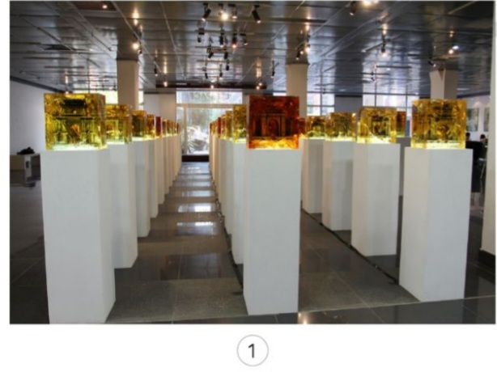  Làng trong phố 2 (2011)  Tác phẩm của Vương Văn Thạn Nguồn: Vương Văn Thạc  * Nghệ thuật Trình diễn (Nghệ thuật biểu diễn)  - Là loại hình nghệ thuật hành động, do nghệ sĩ thực hiện mục tiêu diễn tả ý tưởng sáng tạo. Tác phẩm nghệ thuật diễn đàn là một màn trình diễn theo thời gian thực, dùng cơ cơ để thể hiện cảm xúc, thái độ cá nhân về những vấn đề của xã hội đại dương. Nghệ thuật Trình diễn có thể kết hợp nhiều yếu tố: không gian, âm thanh, ánh sáng..... Giữa tác giả, tác phẩm và người xem có sự giao lưu, tương tác với nhau về cảm xúc trong quá trình diễn đàn.  TP2. Băng những đồ vật thân thuộc gần gũi với người phụ nữ trong gia đình như kẹp và mộc, tác phẩm có thể hiện sự tĩnh suy, vẻ đẹp, nỗi đau của người phụ nữ. Cách trình diễn kéo dài theo thời gian như lời kẻ, thể hiện về thân phận của người phụ nữ trong đời sống hàng ngày  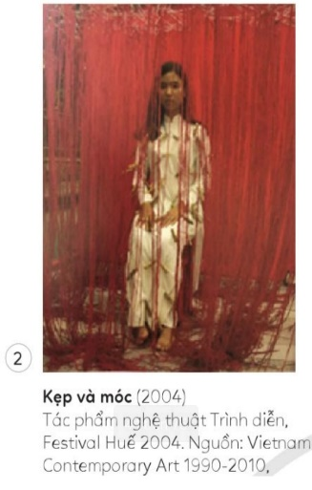  Tăng cường ánh sáng (2004)  Tác phẩm nghệ thuật Trình diễn, Festival Huế 2004, Ngốn: Nghệ thuật đương đại Việt Năm 1990-2010, Nhà xuất bản Tri thức  TP3. Tác phẩm diễn tả hoạt đông thường xuyên, quan thuộc trong cuộc sống, thể hiện suy ngẫm của tác gia về sức mạnh của thời gian, quy luật cuộc sống con người cũng như gánh nặng của quá khứ.  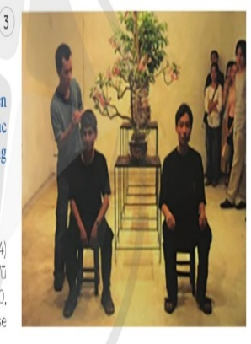  Thức ăn cho người trưởng thành (Thức ăn cho người lớn) (2004)  Tác phẩm nghệ thuật Trình của Lễ VG Nguồn: Nghệ thuật đương đại Viemam 100-2010 Nhà xuất bản Tri thức  TP4. Bối cảnh là cây cầu Hiển Lương, là biểu tượng cho khát vọng thống nhất non sông của dân tộc Việt Nam. Hai nghệ sĩ kết hợp giữa Video Art và Trình diễn, dùng ý nghĩa từng quan hệ song sinh của họ để nói lên sự gắn bó máu thịt cua con người trong gia đình cũng như của nhân dân hai miền Nam Bác trên đất nước Việt Nam  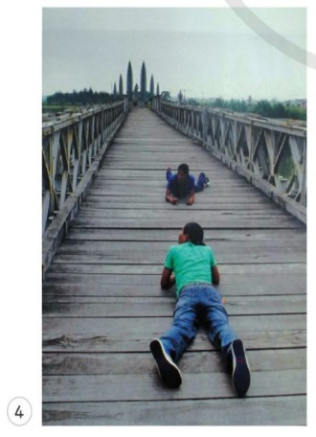  Cầu Hiền Lương (2010) Video Art/minh diễn của Lê Ngọc Thanh, Lê Đức Hải  - Mạc thuật tạo hình đương đại Việt Nam đổi mới trong các chu để sáng tạo tỉnh bang đương đại, tỉnh thời sự hay những phương pháp và kỹ thuật tạo hình mới,  TP5. Bức tranh có tình thân nghệ thuật Pop Art. là chân dung của một xã hội đương đại phan anh mới quan hệ đa chiều, ki ao giữa con người với cơn người, con người Với thiên nhiên (không gian đô thị) trong xã hội hiện đại  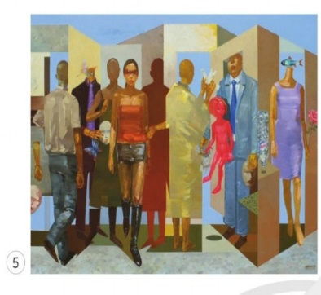  Đô thị ảo (20121-Tranh của họa sĩ Đàn Quốc Huy  TP6. Tác phẩm là sự kết hợp giữa đường cong của cây và tác động của các khối lập phương mang tình công nghiệp tạo ra nên tương tác đầy đủ kịch tính mang tỉnh của nghệ thuật đương đại. "Cây" yên tĩnh ca vẻ đẹp của thiên nhiên, trải nghiệm về cuộc sống và tuổi già quan hệ giữa thiên nhiên và con người  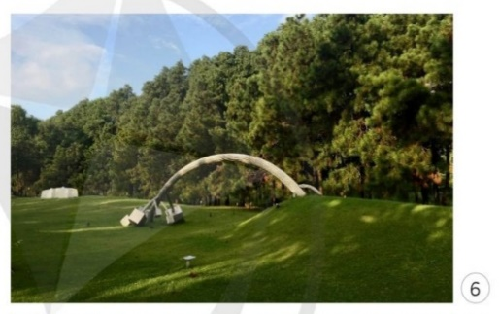  Cây (2015)  - Mĩ thuật ứng dụng đương đại Việt Nam tiêu biểu như: nghệ thuật thiết kế đồ họa, kiến ​​trúc, thời trang, trang trí và một số loại hình khác cũng phát triển với nhiều phong cách mới lạ, vừa đủ thẩm mỹ cho giao thông vừa đủ dương dương.Xu hướng kiến ​​trúc sử dụng các kiểu truyền thống hiện đại và vật liệu. Áo dài đã trở thành biểu tượng thời trang của Việt Nam. Thiết kế đồ họa với ứng dụng công nghệ thông tin, kỹ thuật số và nhiều sản phẩm trang trí phong phú về hình thức, dầu ẩn Việt Nam. Lĩnh vực kỹ thuật ứng dụng có đóng góp góp ý cho việc xây dựng và phát triển thương hiệu kinh doanh  TP7. Nhà hàng bằng tre ở Mexico của kiến ​​trúc sư Võ Trọng Nghĩa. Nguồn: tuoitrevn  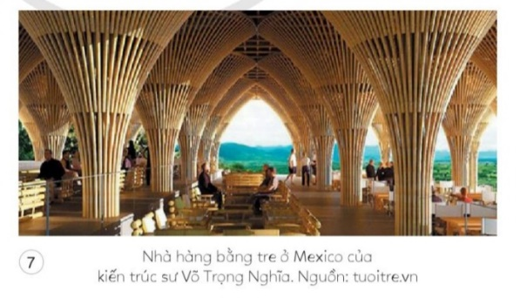
HOẠT ĐỘNG 3: LUYỆN TẬP
Sáng tạo - Thảo luận
a. Mục tiêu: Thông qua hoạt động, HS trình bày được ý tưởng cho sản phẩm tạo hình sử dụng quy trình vẽ tranh thời kì đương đại, nắm được cách vẽ tranh có sử dụng quy trình mô típ thời kì đương đại.
- HS hoàn thiện được bài vẽ thực hiện một sản phẩm bố trí địa phương bằng cách kết hợp các cơ bản cơ bản và có thể hiện màu sắc theo ý tưởng của mình.
b. Tổ chức thực hiện:
 | HOẠT ĐỘNG CỦA GV - HS | DỰ KIẾN SẢN PHẨM
 | Bước 1: GV chuyển giao nhiệm vụ học tập  *Nhiệm vụ 1: Tìm ý tưởng  - GV giao HS nhiệm vụ quan sát các bước tìm ý tưởng sáng tạo ở trang 44 SGK, trình bày ý tưởng về sử dụng mô típ thời kì đương đại.  - GV tổ chức cho HS trao đổi, khai thác hình ảnh, thông tin thảo luận về:  + Em chọn xác định chủ đề sáng tác?  +Chọn thông điệp hình ảnh, biểu tượng?  + Phương pháp thực hành (vẽ, thiết kế 2d, 3d)...  *Nhiệm vụ 2: Thực hành  - GV yêu cầu HS quan sát SGK trang 44 và nêu các bước thực hành  - GV hướng dẫn HS cách sử dụng hoạ tiết, mô típ của nghệ thuật đương đại để tạo sản phẩm tranh chủ đề.  - Bước 1: Sắp xếp các hình cơ bản theo ý tưởng  + Bước 2: Phối màu cho các mảng hình chính để tạo một hoà sắc mong muốn.  + Bước 3: Sử dụng nguyên tắc phép cộng để phối màu các mảng giao nhau.  + Bước 4: Hoàn thiện sản phẩm.  - GV cho HS xem video  Bước 2: HS thực hiện nhiệm vụ học tập  - HS thực hiện nhiệm vụ học tập tìm ý tưởng cho sản phẩm: Xác định phương pháp thực hành.  - GV quan sát, điều hành.  Bước 3: Báo cáo kết quả hoạt động và thảo luận  - GV tổ chức báo cáo, thảo luận, kết luận:  + Chọn từ 3 - 4 HS trình bày ý tưởng, HS khác nhận xét, bổ sung, chia sẻ các ý kiến của mình.  + GV cho HS thảo luận, chia sẻ về cách thực hành tạo sản phẩm với các đề tài khác nhau  Bước 4: Đánh giá kết quả thực hiện nhiệm vụ học tập  GV nhận xét, đánh giá chuẩn kiến thức và kết luận: Tuỳ theo hiểu biết, sở thích, cảm hứng của mình mà HS có thể lựa chọn tạo các chủ đề khác nhau như kháng chiến, môi trường con người...  Trước khi vẽ, cần xác định được đặc điểm, mục đích lựa chọn phương pháp thực hành phù hợp với chủ đề.  - GV cho HS quan sát thêm một số tác phẩm sử dụng màu sắc, chất liệu, hoạ tiết, tranh vẽ thời đương đại (do GV chuẩn bị); phân tích để HS hiểu thêm về các lựa chọn quy trình, chất liệu và hình ảnh, hình khối nhân vật cho phù hợp và tên tác phẩm có ý nghĩa gì và thông điệp của tác phẩm ấy. | 2. Sáng tạo  * Tìm ý tưởng  - Ý tưởng:  + Xác định chủ đề sáng tác  + Chọn thông điệp hình ảnh, biểu tượng  + Xác định phương pháp thực hành  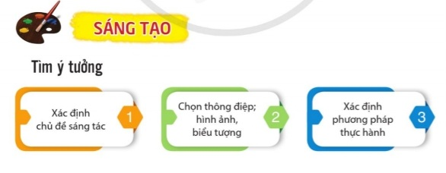  * Thực hành  Sáng tạo tranh bố cục, màu sắc với hình cơ bản  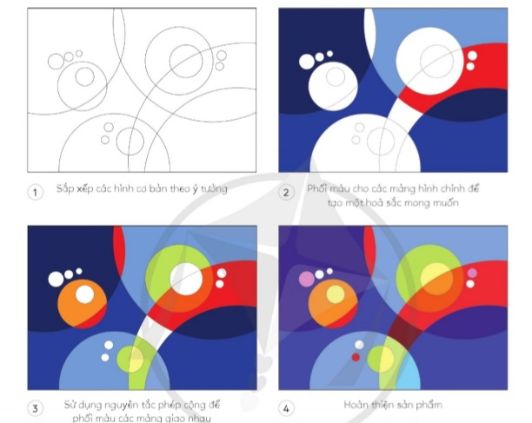  * Gợi ý:  • Bố cục màu sắc sắc có nhiều dạng khác nhau như: Bố cục địa hướng tâm (là cách sắp xếp các hình tạo cảm giác giác sâu vào trung tâm), bố cục li tâm (là cách sắp xếp các hình tạo chiều hướng tăng ra ngoài),bố cục định hướng, bố cục vô hướng, bố cục tự do....  • Các màu sắc được lựa chọn có thể tạo ra cảm giác về không gian (màu lạnh và đậm: xa hơn, màu nóng và sáng: gần hơn). Nếu phối màu theo phép cộng (màu sáng). hai màu đào nhau sẽ chọn một màu sáng hơn. Ngược lại, phối màu theo phép trừ (màu vật chất), hai màu pha với nhau sẽ chọn một màu đậm hơn. Các kích thước khác nhau của hình ảnh cũng mang lại cảm giác giác lớp gần, lớp xa.
Nhiệm vụ 3: Luyện tập  Bước 1: GV chuyển giao nhiệm vụ học tập  Hãy thực hiện một sản phẩm bố trí địa phương bằng cách kết hợp các cơ bản cơ bản và có thể hiện màu sắc theo ý tưởng của mình.  Yêu cầu:  • Có thể tham khảo phong cách nghệ thuật tối giản, nghệ thuật quang học để hình thành ý tưởng sáng tạo.  • Sử dụng các phương pháp về màu sắc hoặc cắt, dán từ vật liệu có sẵn.  • Chuẩn bị nội dung thuyết trình ý tưởng và kỹ thuật thể hiện trong sản phẩm.  Bước 2: HS thực hiện nhiệm vụ học tập  - HS thực hành.  - GV theo dõi, hỗ trợ HS nếu cần thiết.  Bước 3: Báo cáo kết quả hoạt động chuẩn bị trưng bày.  Bước 4: Đánh giá kết quả, thực hiện nhiệm vụ học tập |  | * Luyện tập  - Sản phẩm của học sinh.
 | Nhiệm vụ 4: Thảo luận  Bước 1: GV chuyển giao nhiệm vụ học tập GV hướng dẫn HS trưng bày sản phẩm, gợi ý HS chia sẻ về sản phẩm:  - Phong cách nghệ thuật nào bạn sử dụng  - Bố cục, màu sắc và điểm ST trong tranh  - Em thích bức tranh của bạn nào nhất  - Điểm sáng tạo trong sp của em của bạn.  - SP sáng tạo của em, của bạn đã áp dụng mô típ, họa tiết theo phong cách hiện đại nào.  - Suy nghĩ của em về lịch sử NT đương đại.  - Theo em, chúng ta nên làm gì để bảo tồn và phát huy giá trị nghệ thuật đương đại.  Bước 2: HS thực hiện nhiệm vụ học tập  - GV cho các nhóm chia sẻ với bạn về sản phẩm. Ý nghĩa và giá trị của sản phẩm được ứng dụng vào cuộc sống.  Bước 3: Báo cáo kết quả hoạt động và thảo luận  - GV cho từ 5 - 6 HS chia sẻ về sản phẩm trang trí, các HS khác cùng thảo luận, nhận xét, đánh giá sản phẩm của lớp.  Bước 4: Đánh giá kết quả, thực hiện nhiệm vụ học tập  - GV nhận xét, đánh giá SP và phần chia sẻ của HS, thông qua đó, giáo dục HS biết trân trọng, giữ gìn nghệ thuật của nhân loại. | 3. Thảo luận  Trưng bày và chia sẻ sản phẩm:  • Phong cách nghệ thuật tối ưu được lựa chọn trong sản phẩm.  • Đặc điểm về bố cục, hình ảnh, màu sắc trong sản phẩm.  • Ý tưởng và kỹ thuật thể hiện trong sản phẩm.  • Giới thiệu các sản phẩm nghệ thuật mà em yêu thích.  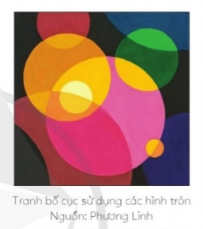
HOẠT ĐỘNG 4: VẬN DỤNG
a. Mục tiêu: Thông qua hoạt động, HS ứng dụng được kiến thức, sản phẩm của bài học và cuộc sống.
b. Tổ chức thực hiện:
Bước 1: GV chuyển giao nhiệm vụ học tập
- GV giao HS nhiệm vụ chia sẻ, ứng dụng:
• Cách tạo bố cục tranh từ các hình đơn giản được sử dụng để luyện tập tư duy bố cục hình ngủ trong học tập nghệ thuật.
• Có thể sử dụng hình thức bố trí địa phương này để sắp xếp không gian nội thất và cảnh quan ngoài trời giúp không gian sống hài hoà, đẹp mắt hơn, giúp tinh thần thần thoải mái hơn.
Bước 2: HS thực hiện nhiệm vụ học tập
- HS HS thực hiện nhiệm vụ học tập trả lời câu hỏi gợi ý; GV quan sát, điều hành.
Bước 3: Báo cáo kết quả hoạt động và thảo luận
- GV tổ chức báo cáo, cho từ 1 - 2 HS trình bày, các HS khác bổ sung.
Bước 4: Đánh giá kết quả HS thực hiện nhiệm vụ học tập
- GV nhận xét, kết luận:
+ Vận dụng quy trình sáng tác mĩ thuật để minh họa những bức tranh giup việc học kiến thức các môn học khác được dễ dàng hơn. Có thể sử dụng các hình vẽ theo phong cách nghệ thuật đương đại để trang trí các vật dụng hằng ngày, trang trí không gian sinh hoạt và làm các tấm thiệp dành tặng thầy cô, bạn, người thân hoặc người HS yêu mến.
+ Sử dụng minh họa sự kiện, sơ đồ tư duy giúp hệ thống các kiến thức khoa học và dễ ghi nhớ hơn.
+ Tranh đề tài có nhiều chủ đề, nội dung, chất liệu, hình ảnh, màu sắc, khối hình đa dạng và được sáng tác phù hợp với sức ảnh hưởng và tác động vô cùng to lớn đối với nền hội họa Việt Nam.
- GV lưu ý HS cần nhớ:
Em cần nhỏ
+ Ý tưởng và quá trình sáng tạo tác phẩm có vai trò quan trọng trong việc sáng tạo nghệ thuật đương đại. Vì vậy, khi thưởng thức sản phẩm nghệ thuật cân bằng, cân tìm hiểu lời giới thiệu ý tưởng của tác giả hoặc của các nhà nghiên cứu để hiểu ý tưởng và giá trị nghệ thuật chứa bảo vệ trong sản phẩm.
+ Các nghệ sĩ y dược Việt Nam thường khai thác thác mờ đặc sắc của nghệ thuật truyền thống (điêu khắc dân gian, tranh dân gian...) để tạo nên sơn độc trong tác phẩm.
- GV hướng dẫn HS tìm hiểu và chuẩn bị trước vật liệu, dụng cụ cho bài học tiếp theo.
*HƯỚNG DẪN VỀ NHÀ
- Ôn lại kiến thức đã học bài Tìm hiểu nghệ thuật đương đại Việt Nam
- Đọc trước bài Dự án nghệ thuật sắp đặt.

